Člověk zručný

DIGITÁLNÍ UČEBNÍ MATERIÁL pracovní list

Datum vytvoření projektu | květen 2011
Ročník | 6.
Popis pracovního listu | Pracovní list je určen k úvodu do tématu Vznik a vývoj lidské společnosti v pravěku a starověku. Rozvíjí kompetence k učení a řešení problému. Dále rozvíjí komunikační dovednosti a zlepšuje čtení s porozuměním. Pracovní list může být využit pro práci malé až tříčlenné skupiny, celé třídy na interaktivní tabuli a také jako práce pro jednotlivce. Je určen jako materiál k procvičování, ale může být vhodný i jako materiál k novému učivu.



Podle pojmů nápovědy (osnovy) sestav do tabulky vyprávění o životě člověka zručného.
Pojmy:
3 MILIONY, ŽIVIL SE, V OBDOBÍ PŘISVOJOVACÍHO, NÁSTROJE, VE STARŠÍ, OBYDLÍ, TLUPY, V PRVOBYTNĚ, OLDUVAI
(Pojmy můžeš použít i v jiném pádě.)

Zapiš pod časovou přímku kdy žil člověk zručný:
0

Vyber z nabídky v bublinách, čím se mohl živit člověk zručný. (myší roztřiď pojmy do sloupečků podle zadání.) Potom doplň přesmyčky
Pokud správně vyluštíš přesmyčky dozvíš se jestli jsi třídil(a) dobře (vymaž tečky znázorňující řádky a na jejich místo napiš správné znění pojmů).
Živil se : J E V E C - …………………… R Y M I Š N - ……………………….
K U R O B - ………………….. C O V E O - …………………………

Po vypracování všech úkolů a po kontrole zavři prosím dokument a neukládej změny.
Živil se: Neživil se:

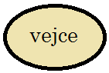
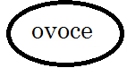
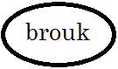
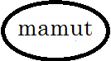

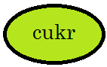
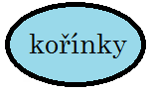
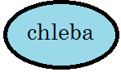
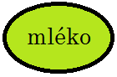

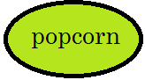
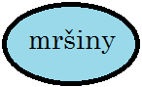

Člověk zručný

DIGITÁLNÍ UČEBNÍ MATERIÁL pracovní list - řešení

Datum vytvoření projektu | květen 2011
Ročník | 6.
Popis pracovního listu | Pracovní list je určen k úvodu do tématu Vznik a vývoj lidské společnosti v pravěku a starověku. Rozvíjí kompetence k učení a řešení problému. Dále rozvíjí komunikační dovednosti a zlepšuje čtení s porozuměním. Pracovní list může být využit pro práci malé až tříčlenné skupiny, celé třídy na interaktivní tabuli a také jako práce pro jednotlivce. Je určen jako materiál k procvičování, ale může být vhodný i jako materiál k novému učivu.

Podle pojmů nápovědy (osnovy) sestav do tabulky vyprávění o životě člověka zručného.
Pojmy:
3 MILIONY, ŽIVIL SE, V OBDOBÍ PŘISVOJOVACÍHO, NÁSTROJE, VE STARŠÍ, OBYDLÍ, TLUPY, V PRVOBYTNĚ, OLDUVAI
(Pojmy můžeš použít i v jiném pádě.)

Různé způsoby vět podle komunikačních dovedností žáků

Zapiš pod časovou přímku kdy žil člověk zručný:
3000 000 15000 000 0

Vyber z nabídky v bublinách, čím se mohl živit člověk zručný. (myší roztřiď pojmy do sloupečků podle zadání.) Potom doplň přesmyčky
Pokud správně vyluštíš přesmyčky dozvíš se jestli jsi třídil(a) dobře (vymaž tečky znázorňující řádky a na jejich místo napiš správné znění pojmů).
Živil se : J E V E C – VEJCE R Y M I Š N - MRŠINY
K U R O B – BROUK C O V E O - OVOCE

Po vypracování všech úkolů a po kontrole zavři prosím dokument a neukládej změny.
Živil se: Neživil se:

